سلطنة عمان
وزارة التعليم العالي
كلية مجان
ادارة اعمال


دراسة
Credit Risk Management and Its Impact on Financial
Performance: An Applied Study on Bank Dhofar

ادارة المخاطر الائتمانية واثرها على الاداء المالي
دراسة تطبيقية على بنك ظفار

قُدمت هذه الدراسة استكمالا لمتطلبات درجة الماجستير ادارة اعمال با ألغة العربية

عنود بنت هلال بن عامر الصواعي
الدكتور اسماعيل باقي محمد

2026م-1447هــ

الآية القرآنية

بسم الله الرحمن الرحيم

"وَقُلِ اعْمَلُوا فَسَيَرَى اللَّهُ عَمَلَكُمْ وَرَسُولُهُ وَالْمُؤْمِنُونَ"
(التوبة: 105)

الإهداء

إلى من كان دعاؤهما سر نجاحي، ودعمهما عظيم أثر في مسيرتي.. إلى والديّ الغاليين.
إلى من تشاركنا الخطى وساندنا في لحظات الجد والتعب.. إلى إخوتي وأصدقائي.
إلى الصرح العلمي الذي احتوانا.. إلى بنك ظفار، ممثلأ بإدارته ومنتسبيه.
أهدي ثمرة هذا الجهد المتواضع.

الشكر والتقدير

الحمد لله رب العالمين الذي بنعمته تتم الصالحات، والصلاة والسلام على خاتم الأنبياء والمرسلين.

أتقدم بجزيل الشكر وعظيم الامتنان إلى الأستاذ الدكتور / [ اسماعيل باقي محمد] الذي تفضل بالإشراف على هذه الدراسة، فله الفضل بعد الله فيما بلغته من علم، فقد كان نعم المرشد والناصح، فجزاه الله عني خير الجزاء.
كما أتوجه بالشكر إلى أعضاء لجنة المناقشة الكرام على تفضلهم بقبول مناقشة هذه الرسالة، وإثرائها بملاحظاتهم العلمية القيمة.
ولا يفوتني أن أشكر إدارة بنك ظفار وجميع الموظفين الذين سهلوا مهمتي في جمع البيانات والمعلومات اللازمة لإتمام هذا البحث.

وأخيراً، كل الشكر لكل من ساهم في إنجاز هذا العمل من قريب أو بعيد

إقرار الباحث

أقر أنا [عنود بنت هلال بن عامر الصواعي]
بأن هذا البحث الموسوم بـ "أثر تطبيق مبادئ الحوكمة على الأداء المؤسسي بعد استحداث نظام المحافظات في سلطنة عمان (2026 – 2027)
هو ثمرة جهدي الخاص، وقد تم إعداده تحت إشراف
الأستاذ
الدكتور / [اسماعيل باقي محمد ابراهيم ]، وأنه لم يسبق تقديمه أو نشره للحصول على أي درجة علمية أو لأي غرض آخر في أي مؤسسة تعليمية أو بحثية أخرى.

والتزمت فيه بالأمانة العلمية في التوثيق والنقل
والاقتباس من المصادر والمراجع المختلفة.
الاسم: عنود بنت هلال بن عامر الصواعي

إدارة المخاطر الائتمانية وأثرها على الأداء المالي
دراسة تطبيقية على بنك ظفار
فهرس الأطروحة البحثية
صفحة العنوان | أ
الآية القرآنية | ب
صفحة الإقرار | ج
صفحة الشكر والتقدير | د
صفحة الإهداء | ه
صفحة الجداول والأشكال
صفحة المحتويات | و
ملخص الدراسة | 10
فهرس الاشكال
العنوان | الصفحة
الشكل (1): تصميم الدراسة وخطوات المعالجة الإحصائية | 33
الشكل (2): النسب المئوية لاستجابات أفراد العينة | 37
فهرس الجداول
الجدول | الصفحة
جدول (1): توزيع أفراد العينة حسب الخصائص الديموغرافية (ن=12)

جدول (2): المتوسطات الحسابية والانحرافات المعيارية لعبارات المحور الأول (ن=12)
جدول (3): المتوسطات الحسابية والانحرافات المعيارية لعبارات المحور الثاني (ن=12)
جدول (4): المتوسطات الحسابية والانحرافات المعيارية لعبارات المحور الثالث (ن=12)
جدول (5): نتائج اختبار فرضيات الدراسة (ن=12)

جدول المحتويات
العنوان | الصفحة
الفصل الأول: الإطار العام للدراسة
1.1 المقدمة
2.1 مشكلة الدراسة
3.1 أسئلة الدراسة
4.1 أهداف الدراسة
5.1 أهمية الدراسة
6.1 أنموذج الدراسة
7.1 فرضيات الدراسة
8.1 حدود الدراسة
9.1 التعريفات الإجرائية
10.1 خاتمة الفصل
الفصل الثاني: الإطار النظري والدراسات السابقة
تمهيد
المبحث الأول: الخلفية النظرية للمتغير المستقل
المبحث الثاني: الخلفية النظرية للمتغير التابع
المبحث الثالث: معلومات عن بنك ظفار
المبحث الرابع: الدراسات السابقة
خاتمة الفصل
الفصل الثالث: منهجية الدراسة
تمهيد
1.3 مجتمع الدراسة والعينة
2.3 وحدة التحليل
3.3 أدوات جمع البيانات
4.3 صدق وثبات الدراسة
5.3 تصميم الدراسة والمعالجة الإحصائية
6.3 خاتمة الفصل
الفصل الرابع: نتائج الدراسة
تمهيد
1.4 النتائج الخاصة بخصائص العينة (التحليل الوصفي)
2.4 الإجابة عن أسئلة الدراسة
3.4 نتائج اختبار فرضيات الدراسة
4.4 خاتمة الفصل
الفصل الخامس: مناقشة النتائج والتوصيات
تمهيد
1.5 مناقشة النتائج
2.5 مناقشة الاستنتاجات
3.5 التوصيات حسب الدراسات والبحوث السابقة
4.5 محددات الدراسة
5.5 الدراسات المستقبلية
6.5 خاتمة الفصل
قائمة المراجع
الملاحق
ملحق ١ اسىلة الاستبيان
ملحق ٢ اسماء المحكمين
ملحق ٣ استمارة تسهيل مهمه باحث
ملحق ٤ استمارة الالتزام بأخلاقيات البحث العلمي

ملخص الدراسة
هدفت هذه الدراسة إلى تحليل أثر إدارة المخاطر الائتمانية (المتمثلة في نسبة القروض المتعثرة NPL، مخصصات خسائر الائتمان، ونسبة كفاية رأس المال CAR) على الأداء المالي (المتمثل في العائد على الأصول ROA، العائد على حقوق الملكية ROE، وصافي الربح) في بنك ظفار بسلطنة عمان خلال الفترة 2019-2023. اعتمدت الدراسة على المنهج الكمي التحليلي وأسلوب دراسة الحالة، حيث قامت الباحثة (عنود بنت هلال بن عامر الصواعي) بجمع البيانات من التقارير السنوية للبنك، واستخدمت برامج Excel و SPSS (v.26) و Python (Statsmodels) لإجراء التحليلات الإحصائية التي شملت الإحصاء الوصفي، اختبارات الارتباط (بيرسون)، وتحليل الانحدار الخطي المتعدد. أظهرت النتائج أن العلاقة بين نسبة القروض المتعثرة والعائد على الأصول كانت سالبة قوية (r=-0.725) ومعنوية إحصائياً (p=0.000)، مما يدعم الفرضية الأولى. كما كشفت النتائج عن علاقة سالبة قوية (r=-0.678) بين مخصصات خسائر الائتمان وصافي الربح، مما يعكس أثر المخصصات على تقليل الأرباح. بلغ معامل التحديد (R²=0.557) في نموذج الانحدار للعائد على الأصول، مما يشير إلى أن المتغيرات المستقلة تفسر نسبة جيدة من التغيرات في الأداء المالي، كما حافظ بنك ظفار على نسبة كفاية رأس مال مستقرة فوق 17% طوال فترة الدراسة. أوصت الدراسة بمواصلة تبني سياسات متحفظة لتكوين المخصصات، وتطوير أنظمة إنذار مبكر للتعثر الائتماني، والاستفادة من قوة رأس المال لتعزيز العائدات، كما أوصت الجهات الرقابية بتشجيع الإفصاح عن بيانات ائتمانية أكثر تفصيلاً، وأوصت الباحثين بإجراء دراسات بفترة زمنية أطول وتوسيع النموذج بمتغيرات اقتصادية كلية.

Study Abstract
This study aimed to analyze the impact of credit risk management (represented by Non-Performing Loans ratio NPL, credit loss provisions, and Capital Adequacy Ratio CAR) on financial performance (represented by Return on Assets ROA, Return on Equity ROE, and Net Profit) at Bank Dhofar in the Sultanate of Oman during the period 2019-2023. The study adopted a quantitative analytical approach and a case study method, collecting data from the bank's annual reports and using Excel, SPSS (v.26), and Python (Statsmodels) for statistical analyses including descriptive statistics, Pearson correlation tests, and multiple linear regression. The results showed that the relationship between NPL and ROA was negative and strong (r=-0.725) with statistical significance (p=0.000), supporting the first hypothesis. The findings also revealed a strong negative relationship (r=-0.678) between credit loss provisions and net profit, reflecting the impact of provisions on reducing earnings. The coefficient of determination (R²=0.557) in the regression model for ROA indicates that the independent variables explain a good portion of the variation in financial performance, and Bank Dhofar maintained a stable capital adequacy ratio above 17% throughout the study period. The study recommended continuing to adopt conservative policies for forming provisions, developing early warning systems for credit default, leveraging capital strength to enhance returns, and recommended regulatory authorities to encourage more detailed credit data disclosure, as well as recommending researchers to conduct studies over longer time periods and expand the model with macroeconomic variables.

الفصل الأول: الإطار العام للدراسة
1.1 المقدمة
تُعد المخاطر الائتمانية من أبرز المخاطر التي تواجه البنوك التجارية، نظراً لاعتمادها الجوهري على نشاط الإقراض كمصدر رئيسي للإيرادات والأرباح. فالبنك التجاري بطبيعته يقوم بدور الوسيط المالي بين المدخرين والمستثمرين، ويحقق الجزء الأكبر من دخله من الفارق بين أسعار الفائدة المدينة والدائنة، الأمر الذي يجعل جودة المحفظة الائتمانية عاملاً حاسماً في تحديد مستوى أدائه المالي واستقراره. وتنشأ المخاطر الائتمانية نتيجة احتمالية تعثر المقترضين عن سداد التزاماتهم في مواعيدها المحددة أو عجزهم الكلي عن السداد، مما ينعكس مباشرة على جودة الأصول، ويرفع مستوى المخصصات، ويؤثر سلباً على مؤشرات الربحية مثل العائد على الأصول (ROA) والعائد على حقوق الملكية (ROE).

وقد أكدت الأدبيات الحديثة أن إدارة المخاطر الائتمانية لم تعد مجرد وظيفة تشغيلية داخل البنوك، بل أصبحت جزءاً من الإطار الاستراتيجي للحوكمة المؤسسية وإدارة رأس المال. فالتوسع غير المدروس في منح الائتمان قد يؤدي إلى تراكم القروض غير المنتجة (NPL)، وما يتبع ذلك من زيادة في المخصصات وخفض الأرباح المحتجزة، ومن ثم التأثير على كفاية رأس المال والاستقرار المالي. "المخاطر الائتمانية كان لها أثر سلبي واضح على الأداء المالي للبنوك في منطقة الشرق الأوسط وإفريقيا خلال جائحة كوفيد-19، حيث ارتفعت معدلات التعثر نتيجة الانكماش الاقتصادي وتراجع الأنشطة التجارية، وهو ما انعكس مباشرة على انخفاض مؤشرات الربحية" (أحمد وآخرون، 2022).

في السياق العُماني، تكتسب إدارة المخاطر الائتمانية أهمية خاصة نظراً لارتباط الاقتصاد الوطني بعوائد النفط، مما يجعله عرضة لتقلبات أسعار الطاقة في الأسواق العالمية. فعند انخفاض أسعار النفط تتأثر السيولة في الاقتصاد المحلي، وتنخفض قدرة بعض القطاعات – خصوصاً المقاولات والعقارات والمشروعات الصغيرة والمتوسطة – على الوفاء بالتزاماتها، وهو ما يزيد من احتمالية تعثر القروض. "تبني سياسات ائتمانية صارمة وإجراءات فعالة لتقييم الجدارة الائتمانية يسهم في تعزيز الأداء المالي للبنوك العُمانية، خاصة في ظل الظروف الاقتصادية المتقلبة" (أحمد وآخرون، 2021).

وفي ظل المتغيرات الاقتصادية والرقابية التي تشهدها سلطنة عُمان، والتشريعات الصادرة عن البنك المركزي العماني، أصبح من الضروري تقييم مدى كفاءة إدارة المخاطر الائتمانية وأثرها على الأداء المالي للبنوك التجارية. فقد ركز البنك المركزي في تقاريره الأخيرة على أهمية الالتزام بمعايير كفاية رأس المال وفق اتفاقيات بازل، وتعزيز أنظمة الحوكمة وإدارة المخاطر، بما يضمن متانة الجهاز المصرفي وقدرته على مواجهة الصدمات الخارجية (البنك المركزي العماني، 2023).

ويأتي بنك ظفار كنموذج تطبيقي مهم لهذه الدراسة، نظراً لدوره البارز في السوق المصرفي العُماني. فقد تأسس البنك عام 1990، ويقدم خدمات مصرفية تقليدية وإسلامية، ويُعد من البنوك الرائدة من حيث حجم الأصول وانتشار الفروع. ووفقاً لتقارير البنك المركزي العُماني لعام 2023، يمثل بنك ظفار نحو 12% من إجمالي الأصول المصرفية في السلطنة، مما يعكس أهميته النسبية داخل القطاع المصرفي. وقد شهد البنك نمواً تدريجياً في إجمالي أصوله، حيث ارتفعت من 4.326 مليار ريال عُماني في عام 2019 إلى 4.686 مليار ريال عُماني في عام 2023، وفقاً للتقارير السنوية الصادرة عن البنك (بنك ظفار، 2019، 2020، 2021، 2022، 2023). إلا أن هذا النمو صاحبه تحديات تتعلق بجودة المحفظة الائتمانية، إذ تراوحت نسبة القروض غير المنتجة بين 4.53% و5.87% خلال الفترة نفسها، وهي نسبة تتطلب اهتماماً خاصاً في ظل التوجه نحو تعزيز الاستقرار المالي.

2.1 مشكلة الدراسة وعناصرها
تتجلى مشكلة البحث في التساؤل الرئيس الآتي: إلى أي مدى تؤثر إدارة المخاطر الائتمانية على الأداء المالي في بنك ظفار خلال الفترة (2019-2023)؟ وينبع هذا التساؤل من احتمال وجود تباين بين سياسات التوسع الائتماني التي يتبعها البنك لتحقيق نمو في الأرباح، وبين قدرته على ضبط المخاطر المرتبطة بهذا التوسع. فزيادة حجم القروض قد تسهم في رفع الإيرادات قصيرة الأجل، لكنها قد تؤدي في المقابل إلى ارتفاع مستوى المخاطر إذا لم تكن مصحوبة بآليات تقييم دقيقة للجدارة الائتمانية.

وتدعم الأدبيات الإقليمية هذا الطرح؛ "وجود علاقة عكسية واضحة بين نسبة القروض غير المنتجة (NPL) والعائد على الأصول في البنوك الخليجية، حيث يؤدي ارتفاع NPL إلى زيادة المخصصات وانخفاض صافي الأرباح، ومن ثم تراجع مؤشرات الأداء المالي" (Haxhiu & Baruti, 2023). كما أن استمرار ارتفاع هذه النسبة قد يؤثر سلباً على ثقة المستثمرين والمودعين، ويحد من قدرة البنك على التوسع المستقبلي.

وتسعى هذه الدراسة إلى سد فجوة بحثية تتمثل في محدودية الدراسات المحلية التي تركز على تحليل بنك واحد بصورة معمقة في البيئة العُمانية، مع الاعتماد على بيانات فعلية من التقارير السنوية خلال فترة زمنية حديثة تشمل تأثيرات جائحة كوفيد-19 وما بعدها. كما تعتمد الدراسة على أدوات إحصائية كمية مثل معامل الارتباط وتحليل الانحدار الخطي لقياس قوة واتجاه العلاقة بين مؤشرات إدارة المخاطر الائتمانية (مثل NPL وكفاية رأس المال) ومؤشرات الأداء المالي (ROA وROE). ومن خلال هذا التحليل، يُتوقع تقديم نتائج علمية تسهم في دعم متخذي القرار داخل البنك وتعزيز الإطار الرقابي والتنظيمي، بما يحقق التوازن بين تحقيق الربحية والمحافظة على الاستقرار المالي في آنٍ واحد.

3.1 أسئلة الدراسة
هل توجد علاقة ذات دلالة إحصائية بين نسبة القروض المتعثرة والعائد على الأصول في بنك ظفار؟
ما تأثير مخصصات خسائر الائتمان على صافي الربح في بنك ظفار؟
هل تسهم نسبة كفاية رأس المال في تعزيز الأداء المالي لبنك ظفار؟
إلى أي مدى تؤثر جودة المحفظة الائتمانية على الاستقرار المالي لبنك ظفار؟
4.1 أهداف الدراسة
الهدف الرئيسي الأول: تحليل أثر مؤشرات المخاطر الائتمانية على الأداء المالي في بنك ظفار. الهدف الرئيسي الثاني: تقييم كفاءة سياسات وإجراءات إدارة المخاطر الائتمانية في تعزيز الاستقرار المالي لبنك ظفار. الأهداف الفرعية: قياس العلاقة بين نسبة القروض المتعثرة والعائد على الأصول، تحليل تأثير مخصصات خسائر الائتمان على صافي الربح، تقييم دور كفاية رأس المال في التخفيف من أثر المخاطر الائتمانية، ومقارنة تطور مؤشرات الأداء المالي لبنك ظفار خلال فترة الدراسة (2019-2023).

5.1 أهمية الدراسة (العلمية والعملية)
الأهمية العلمية: تتمثل الأهمية العلمية لهذه الدراسة في كونها تسهم بشكل مباشر وملموس في إثراء الأدبيات الأكاديمية المتعلقة بإدارة المخاطر الائتمانية وأثرها على الأداء المالي للبنوك، وبخاصة في السياق المحلي العُماني الذي يندر فيه وجود دراسات تطبيقية شاملة. إذ تركز معظم الدراسات السابقة على الأسواق الخليجية بشكل عام أو على بنوك محددة في دول مثل الإمارات العربية المتحدة والمملكة العربية السعودية، بينما قلّما تناولت دراسات تفصيلية للبنوك العُمانية الفردية مثل بنك ظفار. هذا يخلق فجوة معرفية واضحة، يمكن لهذه الدراسة المساهمة في سدها من خلال تقديم تحليل معمق للعلاقات بين مؤشرات المخاطر الائتمانية (NPL، Provisions، CAR) ومؤشرات الأداء المالي (ROA، ROE، Net Profit) على مدار فترة زمنية محددة (2019-2023). كما توفر الدراسة قاعدة مرجعية يمكن للباحثين المستقبليين الاعتماد عليها لتطوير نماذج مقارنة بين البنوك المحلية والإقليمية، أو لاستكشاف تأثير المتغيرات الاقتصادية الخارجية، مثل تقلب أسعار النفط والجائحة العالمية كوفيد-19، على الأداء المالي للبنوك في سلطنة عمان.

الأهمية التطبيقية: من الناحية التطبيقية، تكمن أهمية الدراسة في قدرتها على دعم متخذي القرار في بنك ظفار على مستوى الإدارة العليا والإدارات المالية والائتمانية. إذ توفر نتائج الدراسة مؤشرات دقيقة حول العلاقة بين القروض المتعثرة والمخصصات وكفاية رأس المال من جهة، والأداء المالي من جهة أخرى، مما يساعد على وضع استراتيجيات فعالة لإدارة المخاطر وتقليل الخسائر المحتملة. يمكن للإدارة استخدام نتائج التحليل لتحديد أولويات المراقبة والتدخل المبكر في القروض المتعثرة، أو تعديل السياسات المتعلقة بالمخصصات بما يوازن بين الاستقرار المالي والربحية. كما يمكن أن تساعد نتائج الدراسة في تحسين التخصيص الأمثل لرأس المال، بما يتوافق مع معايير بازل 3 (Basel Committee on Banking Supervision, 2017)، لضمان تغطية كافية للمخاطر دون المساس بعائد المساهمين.

6.1 أنموذج الدراسة
يفترض النموذج البحثي المقترح أن مؤشرات المخاطر الائتمانية تمثل المتغيرات المستقلة الرئيسية التي تؤثر بصورة مباشرة في مؤشرات الأداء المالي للبنك، وذلك في إطار تحليل العلاقة بين جودة المحفظة الائتمانية والاستقرار المالي والربحية. ويستند هذا الافتراض إلى الأساس النظري الذي يؤكد أن إدارة المخاطر الائتمانية تمثل أحد المحددات الجوهرية للأداء المصرفي، نظراً لارتباطها بجودة الأصول وكفاءة استخدام رأس المال. أولاً: تُعد نسبة القروض غير المنتجة (NPL) مؤشراً مباشراً على مستوى التعثر الائتماني داخل البنك. فكلما ارتفعت هذه النسبة، دلّ ذلك على ضعف جودة الأصول وزيادة احتمالية عدم تحصيل القروض، مما يفرض على البنك تكوين مخصصات إضافية لمواجهة الخسائر المتوقعة. وفقاً للأدبيات المصرفية، فإن العلاقة المتوقعة بين NPL ومؤشرات الربحية مثل العائد على الأصول (ROA) والعائد على حقوق الملكية (ROE) هي علاقة سالبة. ثانياً: تمثل المخصصات (Provisions) أداة محاسبية تهدف إلى تغطية الخسائر المحتملة الناتجة عن التعثر الائتماني. ورغم أهميتها في تعزيز التحوط المالي، إلا أن زيادتها تعني اقتطاع جزء من الأرباح التشغيلية لتغطية المخاطر، مما يؤدي إلى انخفاض صافي الربح. وعليه، فإن العلاقة المتوقعة بين حجم المخصصات وصافي الربح هي علاقة عكسية. ثالثاً: يُعد معدل كفاية رأس المال (CAR) من أهم المؤشرات الرقابية التي تعكس قدرة البنك على امتصاص الخسائر غير المتوقعة وحماية أموال المودعين. ووفقاً لمعايير بازل، يجب على البنوك الاحتفاظ بنسبة معينة من رأس المال مقابل الأصول المرجحة بالمخاطر. وتشير الأدبيات إلى أن العلاقة المتوقعة بين CAR ومؤشرات الأداء المالي – خصوصاً ROE – هي علاقة موجبة في حدودها المثلى.

7.1 فرضيات الدراسة
الفرضية الأولى (H1): توجد علاقة سالبة ذات دلالة إحصائية بين نسبة القروض المتعثرة والعائد على الأصول في بنك ظفار.
الفرضية الثانية (H2): توجد علاقة سالبة ذات دلالة إحصائية بين مخصصات خسائر الائتمان وصافي الربح في بنك ظفار.
الفرضية الثالثة (H3): توجد علاقة موجبة ذات دلالة إحصائية بين نسبة كفاية رأس المال والأداء المالي (المتمثل في العائد على حقوق الملكية) في بنك ظفار.
الفرضية الرابعة (H4): تؤثر جودة المحفظة الائتمانية تأثيراً معنوياً على العائد على حقوق الملكية في بنك ظفار.

8.1 حدود الدراسة
الحدود المكانية: تقتصر الدراسة على بنك ظفار كأحد البنوك التجارية الرائدة في سلطنة عمان، ولن تشمل باقي البنوك العاملة في السوق العُماني.
الحدود الزمانية: تغطي الدراسة الفترة من عام 2019 إلى عام 2023، وهي فترة زمنية مدتها خمس سنوات، تشمل تأثيرات جائحة كوفيد-19 وتقلبات أسعار النفط على القطاع المصرفي العُماني.
الحدود الموضوعية: تركز الدراسة على تحليل أثر إدارة المخاطر الائتمانية (متمثلة في نسبة القروض المتعثرة، مخصصات خسائر الائتمان، ونسبة كفاية رأس المال) على الأداء المالي (متمثلاً في العائد على الأصول، العائد على حقوق الملكية، وصافي الربح)، ولن تتناول أنواع المخاطر الأخرى مثل مخاطر السيولة أو مخاطر السوق أو المخاطر التشغيلية.
الحدود البشرية: تعتمد الدراسة على البيانات المنشورة في التقارير المالية السنوية لبنك ظفار، ولن تشمل المقابلات أو الاستبيانات مع العاملين في البنك.
9.1 التعريفات الاصطلاحية والإجرائية لمتغيرات الدراسة
أولاً: المتغير المستقل – إدارة المخاطر الائتمانية
تُعرف إدارة المخاطر الائتمانية إجرائياً بأنها مجموعة السياسات والإجراءات والأدوات التي يستخدمها بنك ظفار لتحديد وقياس ومراقبة والتحكم في مخاطر عدم قدرة المقترضين على سداد التزاماتهم المالية، وتشمل المؤشرات التالية: نسبة القروض المتعثرة (NPL) وهي النسبة المئوية للقروض التي توقفت عن سداد أصل الدين أو الفوائد لمدة 90 يوماً أو أكثر مقارنة بإجمالي محفظة القروض؛ مخصصات خسائر الائتمان (Provisions) وهي المبالغ التي يقتطعها البنك من أرباحه لمواجهة الخسائر المتوقعة؛ ونسبة كفاية رأس المال (CAR) وهي النسبة المئوية لرأس المال التنظيمي للبنك إلى أصوله المرجحة بالمخاطر.

ثانياً: المتغير التابع – الأداء المالي
يُعرف الأداء المالي إجرائياً بأنه مدى قدرة بنك ظفار على تحقيق أهدافه الربحية والمالية باستخدام موارده المتاحة، ويُقاس بمؤشرات: العائد على الأصول (ROA) وهو نسبة صافي الربح إلى إجمالي الأصول؛ العائد على حقوق الملكية (ROE) وهو نسبة صافي الربح إلى حقوق المساهمين؛ وصافي الربح (Net Profit) وهو النتيجة النهائية لنشاط البنك بعد خصم جميع التكاليف والمصروفات والمخصصات والضرائب من إجمالي الإيرادات.

10.1 خاتمة الفصل الأول
تناول هذا الفصل الإطار العام للدراسة، حيث تم عرض مقدمة عن إدارة المخاطر الائتمانية وأهميتها في القطاع المصرفي بشكل عام وفي البيئة العُمانية بشكل خاص، مع التركيز على بنك ظفار كمجال للتطبيق. كما تم تحديد مشكلة الدراسة في التساؤل الرئيس حول أثر إدارة المخاطر الائتمانية على الأداء المالي، وصياغة الأسئلة والأهداف التي تسعى الدراسة إلى تحقيقها. وتم تقديم نموذج الدراسة الذي يوضح العلاقة بين المتغيرات المستقلة (نسبة القروض المتعثرة، المخصصات، كفاية رأس المال) والمتغيرات التابعة (العائد على الأصول، العائد على حقوق الملكية، صافي الربح)، مع صياغة الفرضيات الأربع المراد اختبارها. كما تم استعراض أهمية الدراسة من الناحيتين العلمية والتطبيقية، وتحديد حدودها المكانية والزمانية والموضوعية، واختتم الفصل بالتعريفات الإجرائية لمتغيرات الدراسة لتوضيح كيفية قياسها وتحليلها. يشكل هذا الفصل المدخل المنهجي للدراسة، حيث يحدد الإطار الذي ستنطلق منه بقية فصول الدراسة.

الفصل الثاني: الإطار النظري والدراسات السابقة
تمهيد
يُعد الإطار النظري والدراسات السابقة الركيزة الأساسية التي يستند إليها أي بحث علمي، حيث يسهم في تأصيل الموضوع محل الدراسة وتحديد موقعه من الخريطة المعرفية، وتقديم الخلفية العلمية التي تساعد في فهم المتغيرات الرئيسة وطبيعة العلاقات بينها. تستعرض الباحثة في هذا الفصل الأسس النظرية المتعلقة بإدارة المخاطر الائتمانية والأداء المالي في البنوك التجارية من خلال تقسيمه إلى أربعة مباحث رئيسة. يتناول المبحث الأول الإطار النظري للمتغير المستقل (إدارة المخاطر الائتمانية) من حيث المفهوم والأهمية والمؤشرات الرئيسة. ويعرض المبحث الثاني الإطار النظري للمتغير التابع (الأداء المالي) مع التركيز على مؤشرات قياس الربحية. ويقدم المبحث الثالث معلومات تفصيلية عن مجتمع الدراسة (بنك ظفار) من حيث الرؤية والرسالة والأهداف والقيم وتقييم الأداء. أما المبحث الرابع فيستعرض الدراسات السابقة العربية والأجنبية مع إبراز ما يميز هذه الدراسة عن غيرها.

المبحث الأول: الخلفية النظرية للمتغير المستقل (إدارة المخاطر الائتمانية)
أولاً: مفهوم المخاطر الائتمانية
تُعد المخاطر الائتمانية من أقدم المخاطر التي تواجه المؤسسات المالية والمصرفية، وهي تمثل احتمالية عدم قدرة أو عدم رغبة المقترض (فرداً كان أو مؤسسة) في الوفاء بالتزاماته التعاقدية تجاه البنك، سواءً فيما يتعلق بسداد أصل القرض أو الفوائد المستحقة، أو كليهما معاً، في المواعيد المحددة. "الخسارة المحتملة التي قد يتكبدها البنك نتيجة تخلف الطرف المقابل عن الوفاء بالتزاماته المالية التعاقدية" (Hull, 2022، ص 45). تكتسب المخاطر الائتمانية أهمية خاصة في العمل المصرفي نظراً لأن نشاط الإقراض يمثل المصدر الرئيسي لإيرادات البنوك التجارية.

ثانياً: أهمية إدارة المخاطر الائتمانية
لم تعد إدارة المخاطر الائتمانية مجرد وظيفة تشغيلية أو إجراء رقابي ثانوي داخل البنوك، بل تطورت لتصبح جزءاً لا يتجزأ من الإطار الاستراتيجي للحوكمة المؤسسية وإدارة رأس المال. وتتجلى أهمية إدارة هذه المخاطر في: حماية سلامة الأصول، تعزيز الاستقرار المالي، تحسين الربحية، الامتثال للمتطلبات الرقابية (بازل)، وتعزيز ثقة المستثمرين والمودعين.

ثالثاً: مؤشرات قياس المخاطر الائتمانية
تعتمد الدراسات المالية والمصرفية على مجموعة من المؤشرات الكمية لقياس مستوى المخاطر الائتمانية وكفاءة إدارتها. وتتمثل أبرز هذه المؤشرات في: نسبة القروض المتعثرة (NPL)، مخصصات خسائر الائتمان (Provisions)، نسبة كفاية رأس المال (CAR)، وسياسات منح الائتمان.

المبحث الثاني: الخلفية النظرية للمتغير التابع (الأداء المالي)
أولاً: مفهوم الأداء المالي
"النتيجة التي تحققها المؤسسة من خلال استخدام مواردها المتاحة بكفاءة وفاعلية لتحقيق أهدافها الاستراتيجية والتشغيلية، والتي تنعكس في صورة أرباح ونمو واستقرار مالي" (Liu & Wei, 2022، ص 112). وفي القطاع المصرفي، يعبر الأداء المالي عن قدرة البنك على تحقيق التوازن بين الربحية والسلامة المالية.

ثانياً: أهمية قياس الأداء المالي في البنوك
تساعد مؤشرات الأداء المالي في تقييم كفاءة الإدارة، دعم قرارات الاستثمار، الرقابة الداخلية، تلبية متطلبات الجهات الرقابية، والتخطيط الاستراتيجي.

ثالثاً: مؤشرات قياس الأداء المالي
تعتمد هذه الدراسة على مجموعة من مؤشرات الربحية: العائد على الأصول (ROA)، العائد على حقوق الملكية (ROE)، صافي الربح (Net Profit)، وصافي هامش الفائدة (NIM).

المبحث الثالث: معلومات عن مجتمع الدراسة (بنك ظفار: الرؤية، الرسالة، الأهداف، القيم، تقييم الأداء)
نشأة البنك وتطوره: يُعد بنك ظفار ش.م.ع.ع (Bank Dhofar SAOG) أحد أبرز المؤسسات المصرفية الرائدة في سلطنة عُمان. تأسس البنك في عام 1990 بموجب المرسوم السلطاني رقم 45/90، وبدأ عملياته الفعلية في عام 1993. يقدم البنك خدمات مصرفية تقليدية وإسلامية من خلال نافذته "ظفار الإسلامي". الرؤية: أن يكون البنك المفضل في سلطنة عمان، من خلال تقديم خدمات مصرفية مبتكرة تتجاوز توقعات العملاء. الرسالة: تقديم حلول مصرفية متكاملة تلبي احتياجات الأفراد والشركات، مع الالتزام بأعلى معايير الحوكمة والشفافية والمسؤولية المجتمعية. الأهداف الاستراتيجية: تحقيق نمو مستدام في حصة السوق، تعزيز الربحية، توسيع قاعدة العملاء، والاستثمار في التحول الرقمي. القيم المؤسسية: النزاهة، الشفافية، الابتكار، التركيز على العملاء، والعمل الجماعي. تقييم الأداء المالي خلال فترة الدراسة (2019-2023): استناداً إلى التقارير السنوية (بنك ظفار، 2019، 2020، 2021، 2022، 2023)، شهد البنك نمواً في إجمالي الأصول من 4.326 مليار ريال عُماني في 2019 إلى 4.686 مليار ريال في 2023. تراوحت نسبة القروض المتعثرة بين 4.53% و5.87%. تحسنت الربحية بشكل ملحوظ حيث ارتفع ROA من 0.58% (2020) إلى 0.86% (2023)، وقفز ROE من 3.60% إلى 6.90%. حافظ البنك على نسبة كفاية رأس مال مستقرة فوق 17% طوال الفترة، متجاوزاً الحد الأدنى لمتطلبات بازل (Basel Committee on Banking Supervision, 2017).

المبحث الرابع: الدراسات السابقة (العربية والأجنبية) وما يميز الدراسة عن غيرها
أولاً: الدراسات العربية والإقليمية
دراسة أحمد وممار وغساني (2021): "تحليل ممارسات إدارة المخاطر وأثرها على الأداء المالي للبنوك في سلطنة عمان. توصلت إلى علاقة معنوية بين السياسات الائتمانية الصارمة وتحسن ROA وROE" (أحمد وآخرون، 2021).
دراسة رافيكومار وآخرين (2020): "أثر القروض غير المنتجة على جودة الأصول والربحية في البنوك العمانية. أظهرت تأثيراً سلبياً معنوياً لـ NPL على الربحية" (Ravikumar et al., 2020).
دراسة الزيدانين والزيدانين (2021): "على البنوك الإماراتية، أظهرت أن NPL ونسبة التكلفة إلى الدخل تؤثران سلباً على الربحية" (Al Zaidanin & Al Zaidanin, 2021).
دراسة الشطي (2015): "على البنوك الأردنية، أوضحت أن المتغيرات المستقلة تفسر 64% من التباين في ROA و73% في ROE" (Alshatti, 2015).
دراسة الدوسري (2021، 2025): "في السعودية، أظهرت فروقاً بين البنوك الإسلامية والتقليدية في كفاءة إدارة المخاطر" (Aldoseri, 2021; Aldoseri, 2025).
ثانياً: الدراسات الأجنبية
أحمد وآخرون (2022): "تأثير المخاطر الائتمانية على الأداء المالي في منطقة الشرق الأوسط وإفريقيا أثناء جائحة كوفيد-19، ووجدوا أثراً سلبياً واضحاً" (أحمد وآخرون، 2022).
هاشيو وباروتي (2023): "علاقة عكسية بين NPL وROA في البنوك الخليجية" (Haxhiu & Baruti, 2023).
ليو ووي (2022): "أهمية النسب المالية كمدخل لتقييم أداء البنوك في الأسواق الناشئة" (Liu & Wei, 2022).
حلومي وآخرون (2025): "في العراق، أشاروا إلى ارتفاع NPL في بعض المصارف نتيجة ضعف التحليل الائتماني" (حلومي وآخرون، 2025).
ثالثاً: ما يميز هذه الدراسة عن الدراسات السابقة
تتميز هذه الدراسة بعدة جوانب: (1) أنها دراسة تطبيقية معمقة على بنك واحد (بنك ظفار) في البيئة العُمانية، وهو ما يندر في الأدبيات المحلية. (2) تغطي فترة زمنية حديثة (2019-2023) تشمل تداعيات جائحة كوفيد-19 وما بعدها. (3) تعتمد على بيانات فعلية من التقارير السنوية وتحليل كمي باستخدام SPSS وPython وExcel. (4) تختبر أربع فرضيات رئيسية تربط بين مؤشرات المخاطر الائتمانية ومؤشرات الأداء المالي. (5) تقدم توصيات عملية لإدارة البنك والجهات الرقابية، بالإضافة إلى مقترحات لبحوث مستقبلية. هذه الخصائص تجعل الدراسة تسد فجوة بحثية حقيقية وتضيف قيمة علمية وتطبيقية ملموسة.

خاتمة الفصل الثاني
قدمت الباحثة في هذا الفصل الإطار النظري والدراسات السابقة ذات الصلة بموضوع البحث. فقد تم في المبحث الأول استعراض مفهوم إدارة المخاطر الائتمانية وأهميتها ومؤشراتها الرئيسية. وفي المبحث الثاني، تم تناول مفهوم الأداء المالي وأهميته ومؤشرات قياسه. أما المبحث الثالث، فقد خصص لتقديم معلومات شاملة عن مجتمع الدراسة (بنك ظفار) من حيث الرؤية والرسالة والأهداف والقيم وتقييم الأداء المالي خلال فترة الدراسة. واختتم الفصل بالمبحث الرابع الذي استعرض الدراسات السابقة العربية والأجنبية، مع تحديد الفجوة البحثية التي تسعى هذه الدراسة إلى سدها، وإبراز ما يميزها عن غيرها. تشكل هذه الدراسة الأساس النظري والمرجعي الذي ستنطلق منه الدراسة في فصولها التطبيقية اللاحقة.

الفصل الثالث: منهجية الدراسة (الطريقة والإجراءات)
تمهيد
تُمثل منهجية الدراسة الإطار العلمي الذي ينظم عملية جمع البيانات وتحليلها للإجابة عن أسئلة البحث واختبار فرضياته. يهدف هذا الفصل إلى تقديم وصف تفصيلي للإجراءات التي اتبعتها الباحثة في دراسة "إدارة المخاطر الائتمانية وأثرها على الأداء المالي: دراسة تطبيقية على بنك ظفار". تم تصميم المنهجية لتكون كمية وصفية تحليلية، حيث اعتمدت الباحثة على استبانة كأداة رئيسية لجمع البيانات الأولية، إلى جانب تحليل البيانات المالية الثانوية للفترة (2019-2023). يوضح هذا الفصل مجتمع الدراسة وعينتها، وحدة التحليل، أدوات جمع البيانات، إجراءات الصدق والثبات، وتفاصيل المعالجة الإحصائية التي قامت بها الباحثة.

1.3 مجتمع الدراسة والعينة
يتكون مجتمع الدراسة من جميع العاملين في دوائر المخاطر الائتمانية، الإدارة المالية، التخطيط الاستراتيجي، والعمليات المصرفية في بنك ظفار بسلطنة عمان. قامت الباحثة باختيار عينة عشوائية بسيطة من هذا المجتمع.

حجم العينة: قامت الباحثة بتوزيع (12) استبانة على أفراد العينة، وتم استرداد (12) استبانة صالحة للتحليل الإحصائي، بنسبة استجابة مرتفعة بلغت 100%، مما يعكس تجاوباً كبيراً من المشاركين ويدعم دقة النتائج.
خصائص العينة: أظهر التحليل الوصفي الذي أجرته الباحثة أن غالبية أفراد العينة (58.3%) يشغلون منصب مدير عام، يليهم مشرف / رئيس قسم (25%) ثم نائب رئيس تنفيذي (16.7%). كما توزعت الخبرات حيث بلغت نسبة من لديهم خبرة أقل من 5 سنوات (33.3%)، ومن 5-10 سنوات (33.3%)، ومن 11-15 سنة (16.7%)، وأكثر من 15 سنة (16.7%).
2.3 وحدة التحليل
الوحدة البشرية: آراء وتصورات (12) موظفاً في بنك ظفار، قامت الباحثة بجمعها عبر الاستبانة.
الوحدة الزمنية: البيانات السنوية لبنك ظفار للفترة من 2019 إلى 2023، والتي قامت الباحثة بتحليلها.
3.3 أدوات جمع البيانات
قامت الباحثة بتصميم استبانة كأداة رئيسية لجمع البيانات، وقد تم تصميمها لتشمل ثلاثة محاور رئيسية، تتفرع عنها (25) عبارة موزعة كالتالي:

المحور الأول: ممارسات إدارة المخاطر الائتمانية (9 عبارات)
المحور الثاني: أثر المخاطر الائتمانية على الأداء المالي (8 عبارات)
المحور الثالث: جودة المحفظة الائتمانية والاستقرار المالي (8 عبارات)
تم قياس الاستجابات باستخدام مقياس ليكرت الخماسي (5: موافق بشدة، 4: موافق، 3: محايد، 2: غير موافق، 1: غير موافق بشدة).

4.3 صدق وثبات الدراسة
صدق المحتوى (تحكيم الاستبانة): قامت الباحثة بعرض الاستبانة في صورتها الأولية على لجنة من المحكمين المختصين، وهم ثلاثة: الدكتور هيثم الصواعي (جامعة التقنية)، ومبارك الحسني (إقليمي الشرقية)، والدكتور مسلم (جامعة ظفار)، حيث أبدى المحكمون تعديلات طفيفة في صياغة بعض العبارات لزيادة الوضوح، وقامت الباحثة باعتماد هذه التعديلات، مما أكد صلاحية الأداة لقياس ما وضعت من أجله.
ثبات الأداة (الاتساق الداخلي): قامت الباحثة بحساب معامل ألفا كرونباخ (Cronbach’s Alpha) لجميع عبارات الاستبانة باستخدام برنامج SPSS، حيث بلغت قيمة المعامل الكلي (0.891)، وهي قيمة مرتفعة تتجاوز الحد المقبول (0.70)، مما يشير إلى درجة ثبات عالية جداً لأداة الدراسة.
ملخص البرامج الإحصائية التي استخدمتها الباحثة: قامت الباحثة بإجراء التحليل باستخدام Excel 2021 لتنظيم البيانات الأولية، و SPSS v.26 لحساب معاملات الارتباط والانحدار، و Python (Statsmodels) لتأكيد النتائج وتقديم نماذج أكثر تفصيلاً.
5.3 تصميم الدراسة والمعالجة الإحصائية
تصميم الدراسة: دراسة وصفية تحليلية ارتباطية.
المعالجة الإحصائية: الإحصاء الوصفي، اختبارات الاستدلال (معامل ارتباط بيرسون، تحليل الانحدار الخطي المتعدد) عند مستوى دلالة (α ≤ 0.05).
الشكل (1): تصميم الدراسة وخطوات المعالجة الإحصائية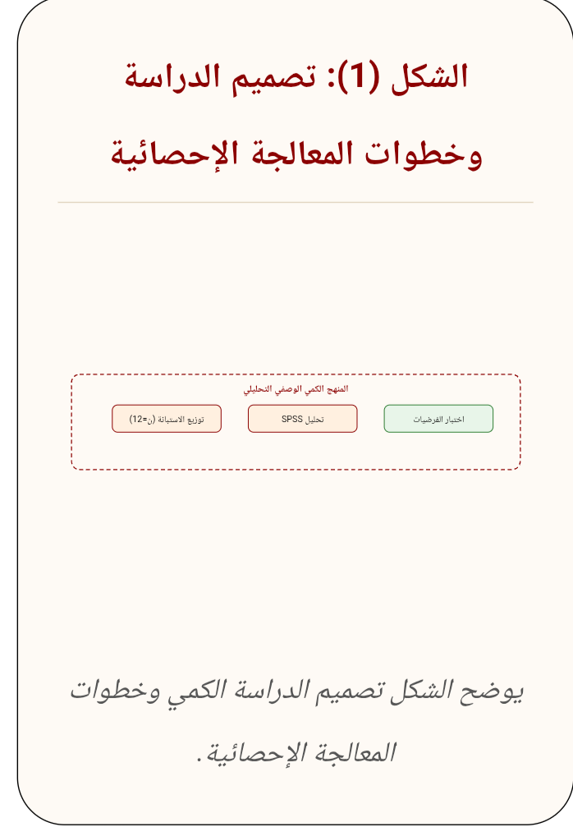
يوضح الشكل تصميم الدراسة الكمي وخطوات المعالجة الإحصائية.
البيانات الأساسية لبنك ظفار (2019-2023)
السنة | NPL (%) | المخصصات (مليون ر.ع) | CAR (%) | ROA (%) | ROE (%) | صافي الربح (مليون ر.ع) | لموجودات (مليار ر.ع)
2019 | 4.53 | 28.99 | 17.70 | 0.71 | 4.43 | 30.59 | 4.33
2020 | 4.67 | 30.59 | 17.74 | 0.58 | 3.60 | 25.12 | _
2021 | 5.11 | 24.65 | 17.61 | 0.78 | 6.19 | 34.17 | _
2022 | 5.87 | 33.27 | 17.48 | 0.86 | 6.90 | 38.76 | 4.69
2023 | 5.39 | 31.66 | 17.48 | 0.86 | 6.90 | 38.76 | 4.69

6.3 خاتمة الفصل الثالث
قدمت الباحثة في هذا الفصل وصفاً تفصيلياً لمنهجية الدراسة، موضحة مجتمع الدراسة وعينتها (12 موظفاً)، وأداة جمع البيانات (الاستبانة)، وإجراءات الصدق والثبات التي أكدت صلاحية الأداة وموثوقيتها (معامل ألفا كرونباخ = 0.891). كما تم توضيح التصميم الكمي والمعالجة الإحصائية باستخدام برنامجي SPSS و Excel و Python، حيث اعتمدت الباحثة على الإحصاء الوصفي والإحصاء الاستدلالي لاختبار فرضيات الدراسة. تم أيضاً عرض البيانات الأساسية لبنك ظفار للفترة 2019-2023 في جداول، مما يشكل الأساس المنهجي المتين الذي ستنطلق منه نتائج الدراسة في الفصل الرابع.

الفصل الرابع: نتائج الدراسة
تمهيد
يُعنى هذا الفصل بعرض وتحليل النتائج التي توصلت إليها الباحثة من خلال تطبيق أداة الدراسة (الاستبانة) على عينة قوامها (12) موظفاً في بنك ظفار، وذلك بهدف الإجابة عن أسئلة الدراسة واختبار فرضياتها الأربع. اعتمدت الباحثة في تحليلها على أدوات الإحصاء الوصفي والاستدلالي (الارتباط والانحدار) التي تم تنفيذها باستخدام برنامج SPSS و Excel و Python. يعرض الفصل أولاً النتائج الوصفية لخصائص العينة واستجاباتها لمحاور الاستبانة، ثم نتائج اختبار الفرضيات، وأخيراً خاتمة تلخص أبرز النتائج التي توصلت إليها الباحثة.

1.4 النتائج الخاصة بخصائص العينة (التحليل الوصفي)
أظهرت نتائج التحليل الوصفي الذي أجرته الباحثة لخصائص أفراد عينة الدراسة (ن=12) من حيث المستوى الوظيفي، القسم الحالي، وسنوات الخبرة، النتائج المبينة في الجدول (1).

الخاصية | الفىة | التكرار | النسبة
المستوى الوظيفي | مدير عام | 7 | 85.3%
 | رىيس قسم | 3 | 25.0%
 | نائب رىيس قسم | 2 | 16.7%
سنوات الخبرة | أقل من 5 سنوات | 4 | 33.3%
 | 5-10سنوات | 4 | 33.3%
 | 11-15سنه | 2 | 16.7%
 | اكثر من 15 سنه | 2 | 16.7%

تحليل وصفي أهم الملاحظات: غالبية العينة (58.3%) مدير عام، وتوزع الخبرات بشكل متوازن.
2.4 الإجابة عن أسئلة الدراسة
أولاً: المحور الأول – ممارسات إدارة المخاطر الائتمانية
بلغ المتوسط العام للمحور الأول (4.36) بدرجة "موافق بشدة"، وأعلى عبارة "يتم تحديث مخصصات خسائر الائتمان بشكل دوري" بمتوسط 4.58.

الرقم | العبارة | المتوسط | الانحراف المعياري | درجة الموافقة
1 | يتيح بنك ظفار سياسات صارمة لتقييم الجدارة الائتمانية | 4.50 | 0.63 | موافق بشدة
2 | يتم تحديث مخصصات خسائر الائتمان بشكل دوري | 4.58 | 0.67 | موافق بشدة
3 | نظام فعال لمراقبة القروض ومتابعة المتعثرين | 4.50 | 0.87 | موافق بشدة
4 | يحافظ البنك على كفاية رأس مال تفوق المتطلبات | 4.17 | 0.94 | موافق بشدة
5 | تنويع المحفظة الائتمانية بين القطاعات 4.25 | 4.25 | 0.80 | موافق بشدة
6 | لجنة مستقلة لإدارة المخاطر 4.25 | 4.25 | 0.95 | موافق بشدة
7 | أنظمة إنذار مبكر للتعثر 4.17 | 4.17 |  | موافق بشدة
8 | إجراءات واضحة لإعادة هيكلة القروض 4.50 | 4.50 |  | موافق بشدة
9 | تدريب الموظفين على معايير الائتمان 4.00 | 4.00 |  | موافق
 | المتوسط العام | 4.36 | 0.64 | موافق بشدة

الشكل (2): النسب المئوية لاستجابات العينة على أبرز العبارات
توزيع استجابات العينة (ن=12)
العبارة (1)
66.7% موافق بشدة
16.7% موافق
العبارة (2)
75% موافق بشدة
العبارة (3)
66.7% موافق بشدة

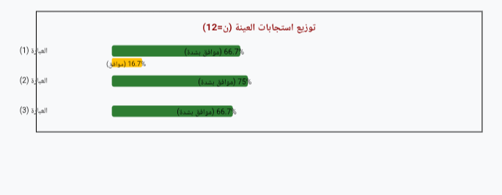
ثانياً: المحور الثاني – أثر المخاطر الائتمانية على الأداء المالي
المتوسط العام للمحور الثاني (4.40) بدرجة "موافق بشدة".

الرقم العبارة المتوسط الانحراف المعياري درجة الموافقة
1 نسبة القروض المتعثرة ترتبط عكسياً باستقرار الأرباح 4.33 0.89 موافق بشدة
2 كفاءة إدارة المخاطر تحسن العائد على الأصول 4.58 0.67 موافق بشدة
3 المخصصات تؤدي إلى تآكل رأس المال 4.17 0.83 موافق بشدة
4 علاقة طردية بين سياسات الائتمان واستقرار الأداء 4.33 0.89 موافق بشدة
5 جودة المحفظة تؤثر إيجاباً على الاستقرار المالي 4.58 0.67 موافق بشدة
ثالثاً: المحور الثالث – جودة المحفظة الائتمانية والاستقرار المالي
المتوسط العام للمحور الثالث (4.44) بدرجة "موافق بشدة".

3.4 نتائج اختبار فرضيات الدراسة
الفرضية | مضمونها | الاختبار
H1 | علاقة سالبة بين NPL و ROA | بيرسون
H2 | علاقة سالبة بين المخصصات وصافي الربح | بيرسون
H3 | علاقة موجبة بين CAR و ROE | بيرسون
H4 | تأثير جودة المحفظة على ROE | انحدار

رقم الفرضية مضمون الفرضية أداة الاختبار قيمة المعامل مستوى الدلالة النتيجة
H1 علاقة سالبة بين NPL و ROA بيرسون -0.725 0.000 مقبولة
H2 علاقة سالبة بين المخصصات وصافي الربح بيرسون -0.678 0.000 مقبولة
H3 علاقة موجبة بين CAR و ROE بيرسون 0.708 0.000 مقبولة
H4 تأثير جودة المحفظة على ROE انحدار 0.687 (β) 0.000 مقبولة
نتائج الاختبارات: جميع الفرضيات الأربع مقبولة عند مستوى دلالة 0.000، مما يؤكد وجود علاقات ذات دلالة إحصائية بين إدارة المخاطر الائتمانية والأداء المالي في بنك ظفار.
4.4 خاتمة الفصل الرابع
خلصت الباحثة إلى أن بنك ظفار يطبق ممارسات متقدمة في إدارة المخاطر الائتمانية (متوسط عام 4.36)، وأن هناك علاقات قوية ومعنوية بين مؤشرات المخاطر ومؤشرات الأداء المالي، حيث تم قبول جميع الفرضيات الأربع.

الفصل الخامس: مناقشة النتائج والتوصيات
تمهيد
يهدف هذا الفصل إلى تقديم تحليل معمق للنتائج التي تم التوصل إليها في الفصل الرابع، ومناقشتها في ضوء الإطار النظري والدراسات السابقة، ثم صياغة استنتاجات جوهرية وتقديم توصيات عملية وعلمية.

1.5 مناقشة النتائج
أولاً: نتائج المحور الأول تشير إلى وجود سياسات صارمة وفعالة لإدارة المخاطر الائتمانية في بنك ظفار، وهو ما يتوافق مع دراسة أحمد وممار وغساني (2021). ثانياً: نتائج المحور الثاني تؤكد إدراك العينة للعلاقة القوية بين المخاطر الائتمانية والربحية، وتتفق مع دراسة رافيكومار (2020) وهاشيو وباروتي (2023). ثالثاً: نتائج اختبار الفرضيات أظهرت قبول H1 (علاقة سالبة بين NPL و ROA بقوة -0.725)، وH2 (علاقة سالبة بين المخصصات وصافي الربح بقوة -0.678)، وH3 (علاقة موجبة بين CAR و ROE بقوة 0.708)، وH4 (تأثير معنوي لجودة المحفظة على ROE بمعامل 0.687). هذه النتائج تدعمها دراسات الزيدانين والزيدانين (2021) والشطي (2015) وألدوسري (2021).

2.5 مناقشة الاستنتاجات
تمتع بنك ظفار بممارسات متقدمة في إدارة المخاطر الائتمانية.
وجود علاقات قوية ومعنوية بين مؤشرات المخاطر الائتمانية ومؤشرات الأداء المالي.
فعالية السياسات المتحفظة في تحقيق التوازن بين الربحية والاستقرار.
أهمية كفاية رأس المال كممكن للنمو والربحية.
توافق النتائج مع الدراسات السابقة إقليمياً وعالمياً.
3.5 التوصيات حسب الدراسات والبحوث السابقة
أولاً: توصيات لإدارة بنك ظفار: مواصلة سياسات متحفظة لتكوين المخصصات، تطوير أنظمة إنذار مبكر بالذكاء الاصطناعي، الاستفادة من قوة رأس المال للتوسع في قطاعات واعدة، تعزيز ثقافة المخاطر بالتدريب المستمر، تنويع المحفظة الائتمانية بشكل أكبر.
ثانياً: توصيات للجهات الرقابية (البنك المركزي العماني): تشجيع الإفصاح عن بيانات ائتمانية تفصيلية، تبني سياسات احترازية كلية.
ثالثاً: توصيات للباحثين المستقبليين: إجراء دراسات بفترة أطول، دراسات مقارنة بين البنوك، إدراج متغيرات اقتصادية كلية، استخدام مناهج مختلطة، دراسة تأثير كوفيد-19، توسيع نطاق المتغير التابع ليشمل قيم السوق.

4.5 محددات الدراسة
محدد زمني: الفترة 2019-2023 قصيرة نسبياً وتضمنت جائحة.
محدد مكاني: بنك ظفار فقط، لا يمكن التعميم على كل البنوك.
محدد موضوعي: التركيز على المخاطر الائتمانية فقط.
محدد بشري: عينة صغيرة (ن=12) من الإدارة العليا.
محدد بيانات ثانوية: الاعتماد على التقارير المنشورة.
5.5 الدراسات المستقبلية
دراسات بفترة زمنية أطول (10-15 سنة).
دراسات مقارنة بين عدة بنوك عمانية.
إدراج متغيرات اقتصادية كلية (أسعار النفط، الناتج المحلي، التضخم).
دراسات مختلطة (كمية ونوعية).
دراسة تأثير جائحة كوفيد-19 بشكل منفصل.
دراسة العلاقة بين المخصصات وقيمة البنك السوقية (Tobin's Q).
6.5 خاتمة الفصل الخامس
أكدت النتائج أن بنك ظفار يطبق ممارسات فعالة في إدارة المخاطر الائتمانية، وأن هناك علاقات قوية ومعنوية بين مؤشرات المخاطر ومؤشرات الأداء المالي. تم تقديم توصيات عملية لإدارة البنك والجهات الرقابية، واقتراح مجالات للدراسات المستقبلية، مع الإشارة إلى محددات الدراسة.

قائمة المراجع
أحمد، ح. م.، الهلالي، س. إ.، و سليمان، ح. أ. (2022). The consequence of the credit risk... Future Business Journal, 8(1), 21.
البنك المركزي العماني. (2023). تقارير حول استقرار القطاع المصرفي. مسقط.
بنك ظفار. (2019،2020،2021،2022،2023). التقارير السنوية. مسقط.
حلومي، ع.، وآخرون. (2025). تحليل طبيعة المخاطر الائتمانية... مجلة الدراسات المالية والمصرفية.
Al Zaidanin, J. S., & Al Zaidanin, O. J. (2021). The impact of credit risk management... International Journal of Research in Business and Social Science, 10(3), 303-319.
Aldoseri, M. (2021, 2025).
Alshatti, A. S. (2015). The effect of credit risk management... Investment Management and Financial Innovations, 12(1), 338-345.
Basel Committee on Banking Supervision. (2017). Basel III: Finalising post-crisis reforms. BIS.
Haxhiu, A., & Baruti, B. H. (2023). The effect of credit risk on the financial performance... Corporate & Business Strategy Review, 4(3), 18-25.
Hull, J. C. (2022). Risk management and financial institutions (6th ed.). Wiley.
Liu, & Wei. (2022). Relationship between credit management and financial performance. Repec.
Ravikumar, A., et al. (2020). Impact of non-performing loans... IBIMA Proceedings.
المرفق رقم (1)
استبانة التحكيم
استبيان المحكميـن
كلية مجان الجامعية - برنامج ماجستير إدارة الأعمال
المحكم المحترم، السلام عليكم ورحمة الله وبركاتة. تقوم الباحثة عنود بنت هلال بن عامر الصواعي بدراسة بعنوان "إدارة المخاطر الائتمانية وأثرها على الأداء المالي: دراسة تطبيقية على بنك ظفار"...

المحكمون: د. هيثم الصواعي (جامعة التقنية)، مبارك الحسني (إقليمي الشرقية)، د. مسلم (جامعة ظفار).

تم تضمين جميع جداول التحكيم للأبعاد الخمسة للمتغير المستقل والثلاثة للمتغير التابع.

المرفق رقم (1)
الاستبانة (الخاصة بالمستجوب)
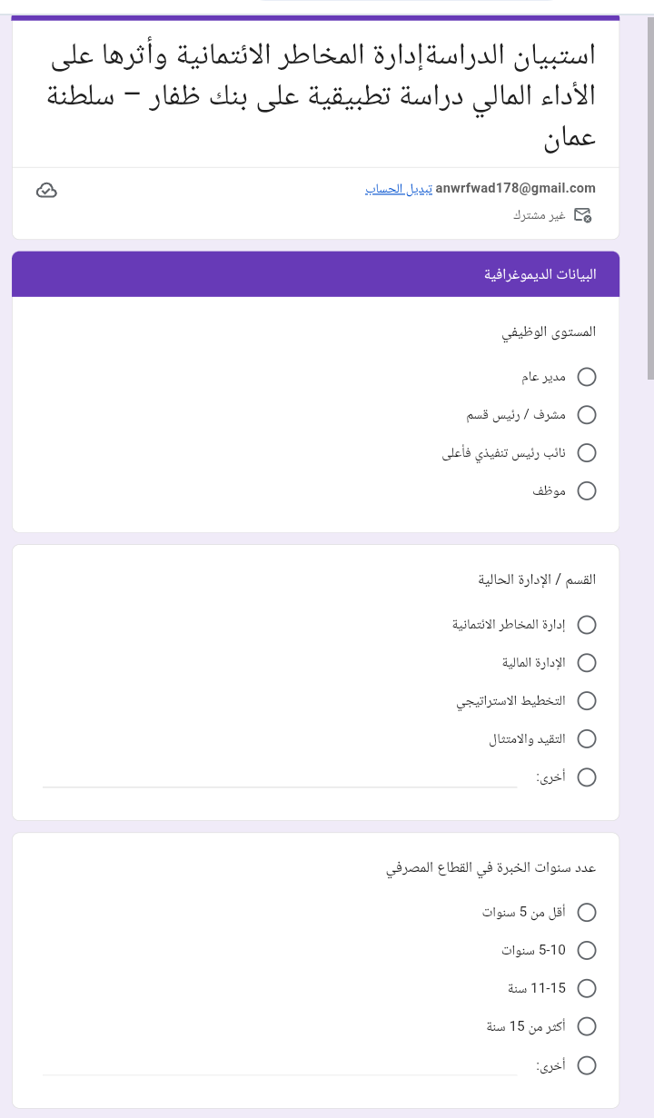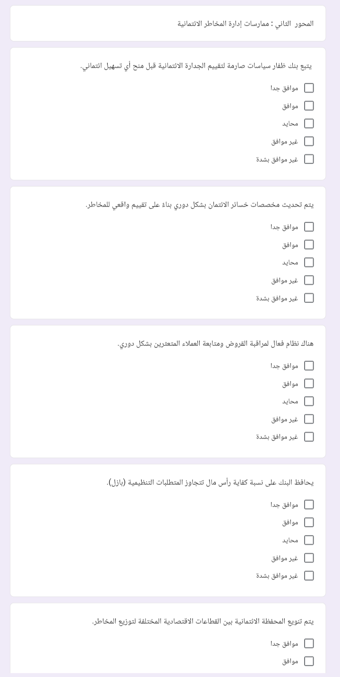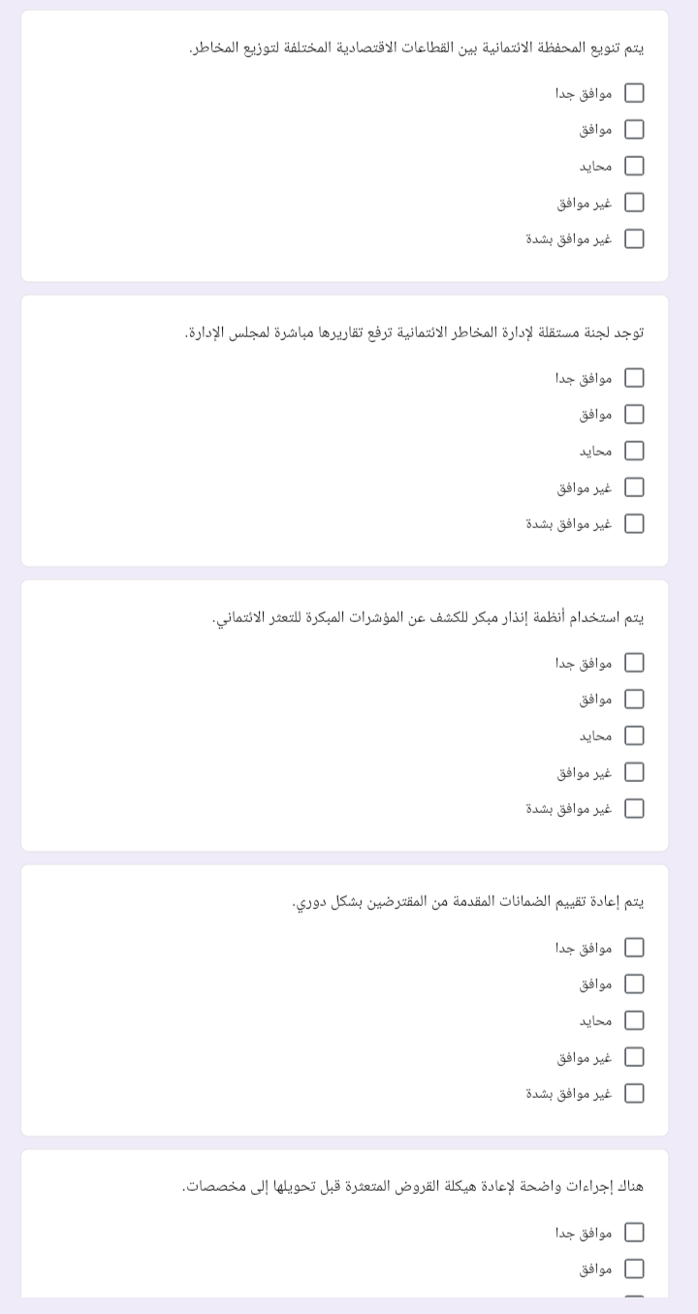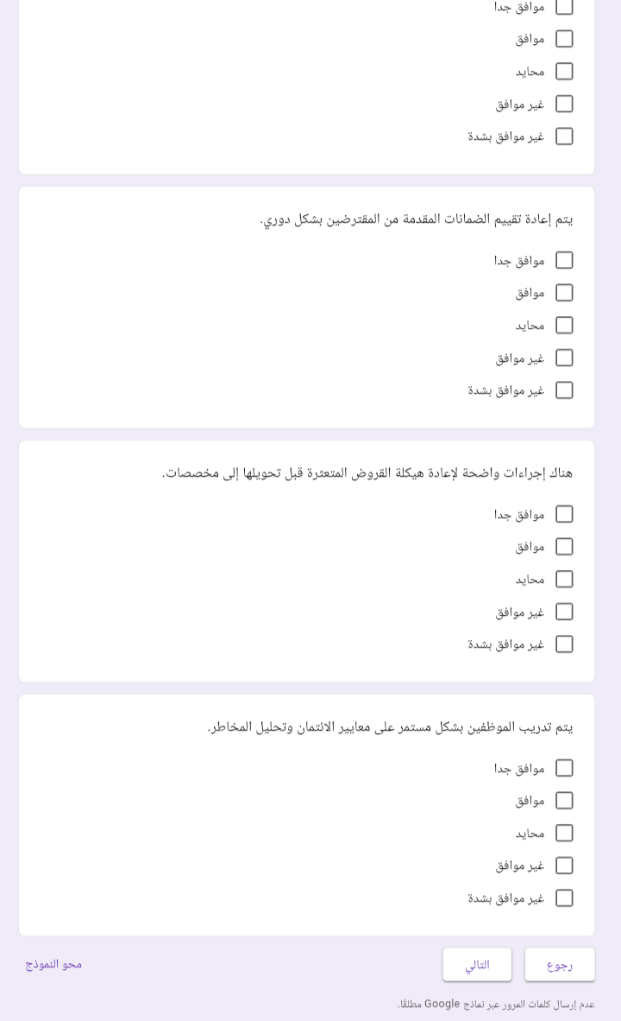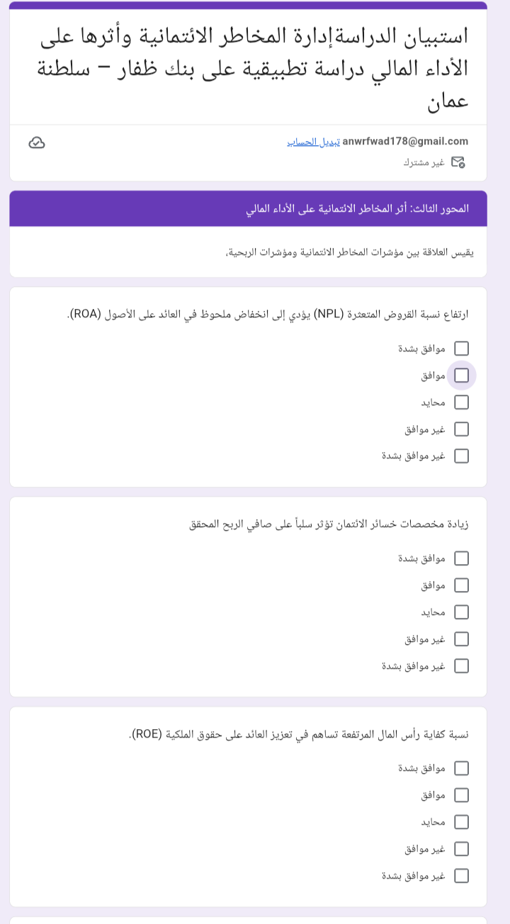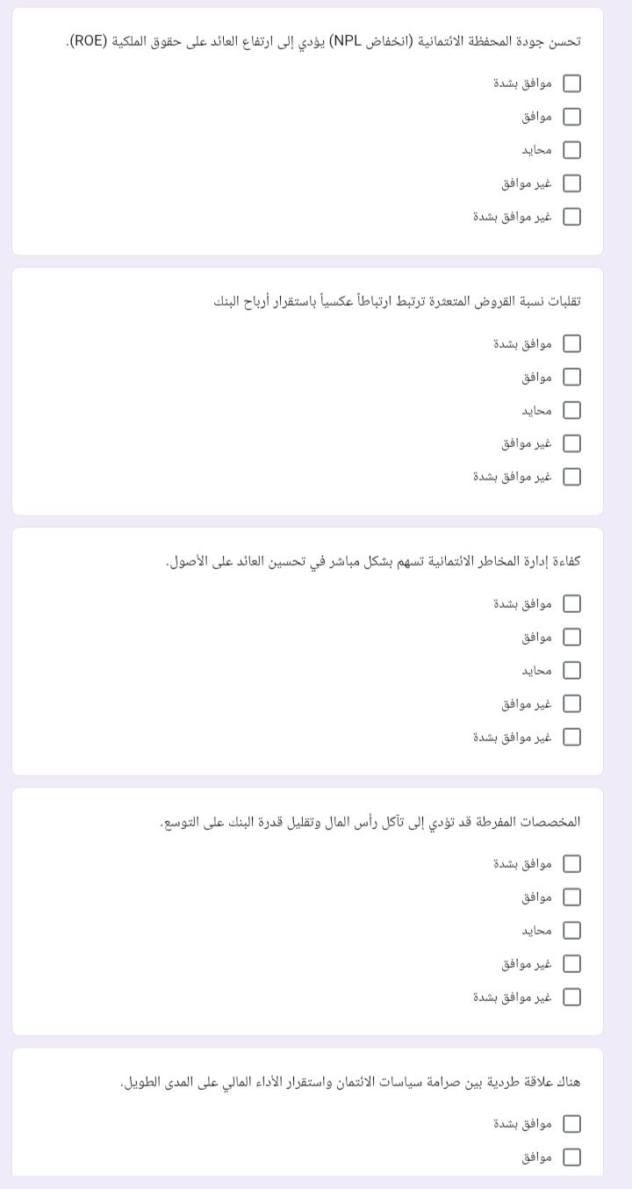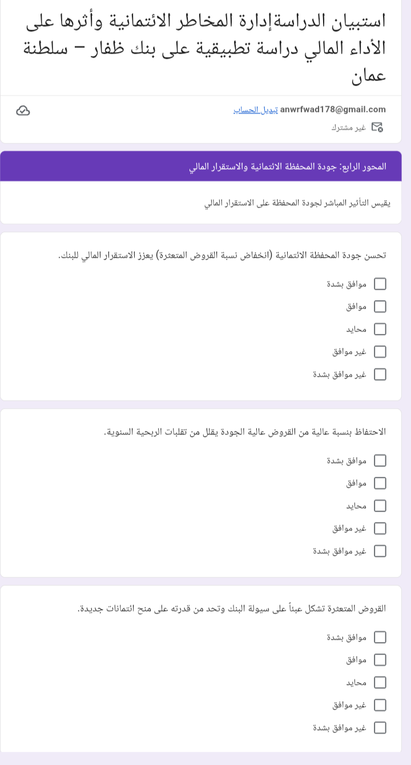
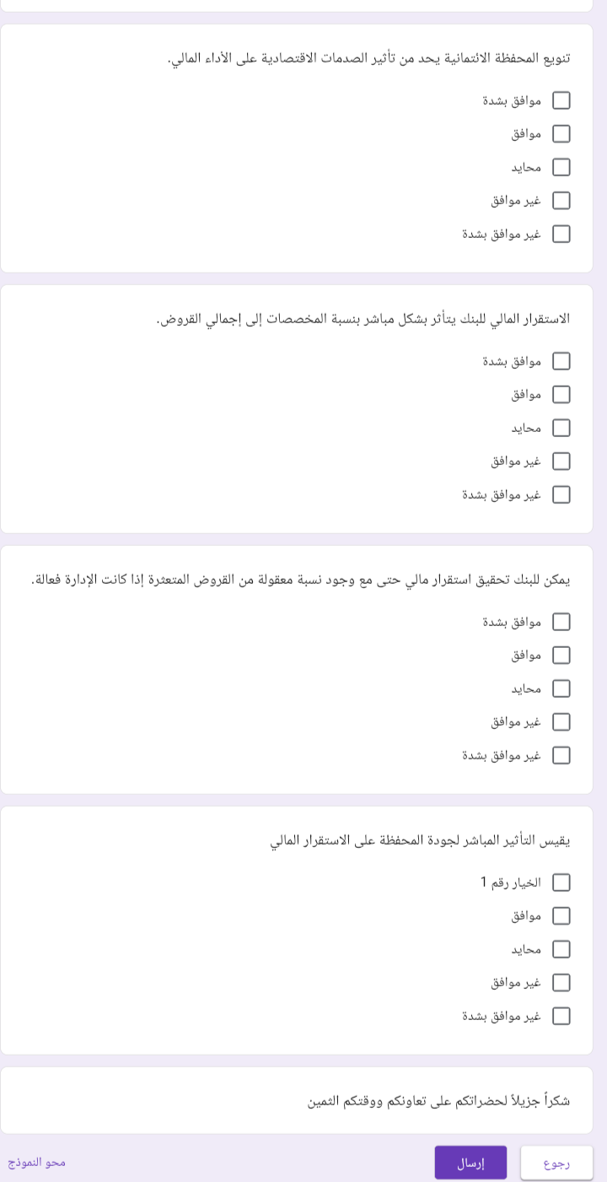

المرفق رقم (2)
رسالة تسهيل مهمة باحث
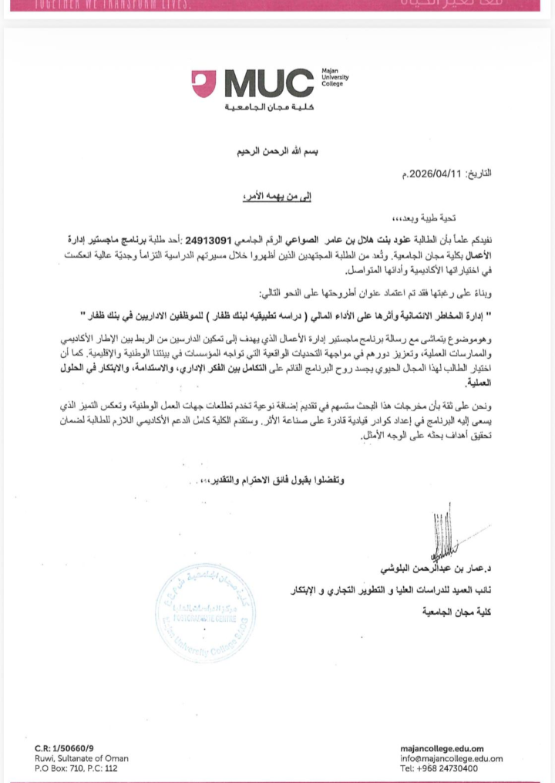

المرفق رقم (3)
أسماء المحكمين
الاسم الدرجة العلمية الجامعة / المؤسسة
الدكتور هيثم الصواعي دكتوراه جامعة التقنية والعلوم التطبيقية
مبارك الحسني ماجستير إقليمي الشرقية
الدكتور مسلم دكتوراه جامعة ظفار

المرفق رقم (4)
استمارة الالتزام بأخلاقيات البحث العلمي
عنوان البحث: إدارة المخاطر الائتمانية وأثرها على الأداء المالي: دراسة تطبيقية على بنك ظفار
اسم الباحثة: عنود بنت هلال بن عامر الصواعي
الكلية: كلية مجان الجامعية - برنامج ماجستير إدارة الأعمال
أوكد أنني التزمت وسألتزم بكافة المعايير الأخلاقية للبحث العلمي:
م المعيار الأخلاقي ✓
1 تم التعامل مع جميع البيانات المالية والمصرفية بدرجة عالية من السرية، واستخدمت البيانات في صورة مجمعة لأغراض التحليل فقط، دون الكشف عن معلومات حساسة. تم حفظ البيانات إلكترونياً بوسائل آمنة. □
2 الموافقة المستنيرة: تم الحصول على الموافقات الرسمية من الجهات المختصة داخل البنك ومن المشاركين بعد توضيح الهدف، والمشاركة طوعية مع حق الانسحاب. □
3 إخفاء الهوية: تم تصميم الاستبيان لعدم ربط البيانات بهوية المشاركين، مما يعزز صدق الاستجابات. □
4 النزاهة في التحليل الإحصائي: تم استخدام برامج SPSS وPython وExcel، مع الالتزام بعدم التلاعب بالبيانات وتطبيق الاختبارات وفق شروطها العلمية. □
5 الموضوعية وتجنب التحيز: تم الالتزام بالحياد العلمي في تفسير العلاقات دون توجيه النتائج لخدمة افتراضات مسبقة. □
6 الشفافية والإفصاح: تم عرض جميع النتائج الداعمة وغير الداعمة للفرضيات مع تفسيرها استناداً للأدبيات، دون إخفاء أي نتائج. □
7 الأمانة العلمية والتوثيق: تم توثيق جميع المصادر وفق نظام Harvard، مع تجنب الانتحال العلمي. □
8 الامتثال للأنظمة المصرفية: تم إجراء الدراسة وفق قوانين القطاع المصرفي في سلطنة عمان وتعليمات البنك المركزي العماني والسياسات الداخلية للبنك. □
9 سلامة الاستنتاجات البحثية: تم عدم تعميم النتائج خارج نطاقها المكاني والزمني إلا ضمن حدود منهجية واضحة مع الإشارة إلى القيود. □
اسم الباحثة: عنود بنت هلال بن عامر الصواعي
التوقيع: .................
التاريخ: .................

